Приложение 10
к постановлению
администрации города
от __________ № _________

«Приложение 10
к постановлению
администрации города
от 30.08.2013 № 434

СХЕМА
размещения рекламных конструкций
в Октябрьском районе города Красноярска по улице Лесопарковой

Масштаб 1:5000
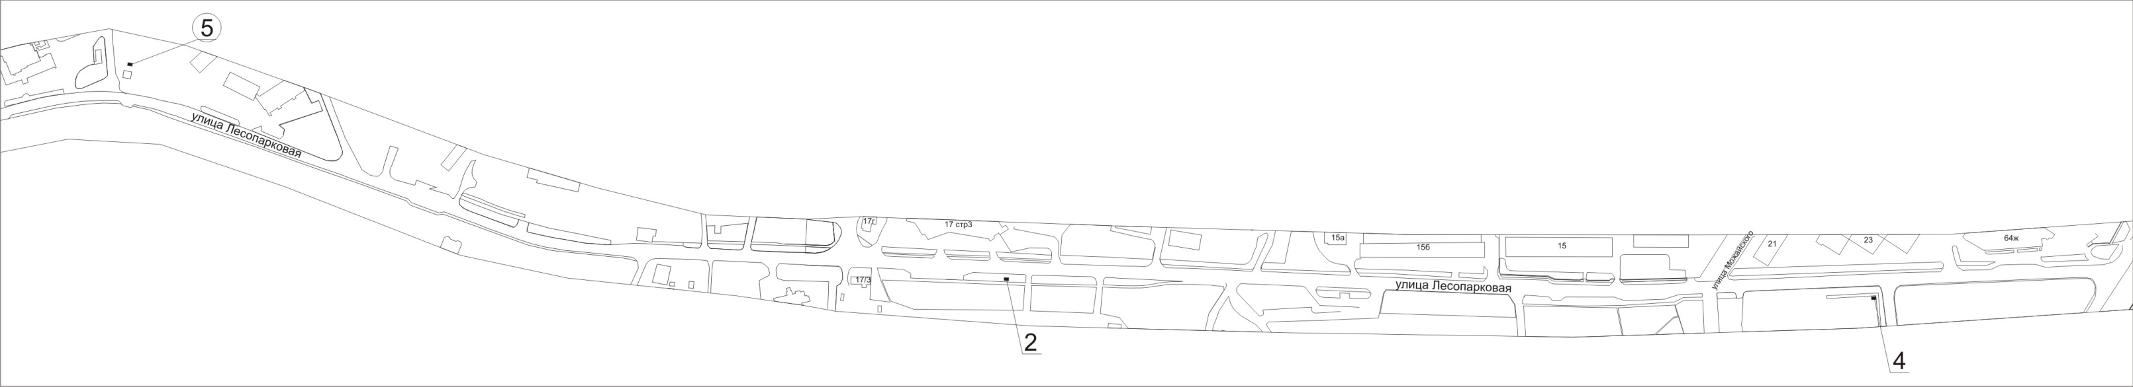

Примечание:

Номер  на схеме | Адрес рекламного места | Тип конструкции
2 | Ул. Лесопарковая, на противоположной стороне дороги от здания  по ул. Курчатова, 17, стр. 3, после остановки общественного транспорта «БСМП» | щитовая конструкция с размером информационного поля 6,0 м x 3,0 м (щит) либо щитовая конструкция с размером информационного поля 6,0 м x 3,2 м с автоматической сменой изображения (призматрон)
4 | Ул. Лесопарковая, на противоположной стороне дороги от дома  по ул. Можайского, 23 | щитовая конструкция с размером информационного поля 6,0 м x 3,0 м (щит) либо щитовая конструкция с размером информационного поля 6,0 м x 3,2 м с автоматической сменой изображения (призматрон)
5 | Ул. Лесопарковая, в районе здания по ул. Вильского, 18/1 | щитовая конструкция с размером информационного поля 6,0 м x 3,0 м (щит) либо щитовая конструкция с размером информационного поля 6,0 м x 3,2 м с автоматической сменой изображения (призматрон)

Сведения о рекламных местах указываются в паспортах рекламных мест.».

